本の森だより
２０２4年3月号
Ｖｏｌ.46
守山市立図書館（本館）
ＴＥＬ（０７７）５８３－１６３９
北部図書館（本の湖）
ＴＥＬ（０７７）585－9953

２０２３年度 貸出ベスト１０
※２０２４年２月１０日現在
 | 小説 |  | 小説以外
1 | 塞王の楯 今村 翔吾／著 | 1 | 母という呪縛 娘という牢獄 齊藤 彩／著
 | ブラック・ショーマンと名もなき町の殺人 東野 圭吾／著 | 2 | ジェイソン流お金の増やし方 厚切りジェイソン／著
3 | ラプラスの魔女 東野 圭吾／著 | 3 | 「育ちがいい人」だけが知っていること 諏内 えみ／著
4 | クスノキの番人 東野 圭吾／著 | 4 | くもをさがす 西 加奈子／著
5 | 希望の糸 東野 圭吾／著 | 5 | 無人島のふたり 山本 文緒／著
6 | 流浪の月 凪良 ゆう／著 | 6 | 運動脳 アンデシュ・ハンセン／著
7 | 魔力の胎動 東野 圭吾／著 | 7 | 成熟スイッチ 林 真理子／著
8 | 透明な螺旋 東野 圭吾／著 | 8 | 天路の旅人 沢木 耕太郎／著
9  10 | 虚ろな十字架 東野 圭吾／著 | 9  10 | 本当の自由を手に入れる お金の大学 両＠リベ大学長／著
 | ５２ヘルツのクジラたち 町田 そのこ／著 |  | １％の努力 ひろゆき／著
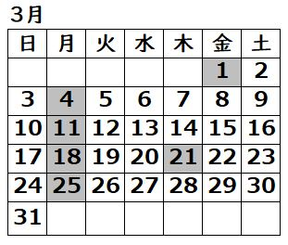
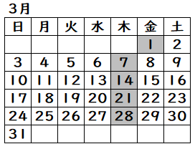
〇大人のための映画会（本館）
３月１３日（水）午前１０時３０分～ 場所：多目的室
定員：６０名 上映作品：「アルジャーノンに花束を」95分
〇がん患者サロン「笑顔」（本館）
３月１３日（水）午後１時～３時 途中参加・途中退室可
場所：活動室 対象：がん患者ご本人およびご家族
事前申込みは滋賀県立総合病院
がん相談支援センター（077-582－8141）まで
〇県立総合病院・移動図書館
3月１5日（金）午後２時～３時
場所：県立総合病院正面入り口横
対象：県立総合病院へ通入院されている方
〇公開朗読会（本館）
３月２３日（土）午後２時～
場所 ： 集会室 テーマ ： 「旅」
〇がん相談支援センター出張相談（本館）
３月８日（金）、２２日（金） 午後１時３０分～４時３０分
予約制、無料。おひとり様1時間以内。
前日までに図書館へお申し込みください。

3月の行事案内
本と人、人と図書館をつなぐ「本の森だより」。本や図書館の情報を毎月発信します。
開館時間 午前１０時～午後７時
土曜日のみ午後８時まで
※第1金曜日は資料整理日です。
本館
開館日カレンダー（３月）
北部図書館（本の湖）
開館時間 午前１０時～午後6時
※第1金曜日は資料整理日です。

